國立中興大學附屬高級中學 110學年度第2學期 期末考 高二數學A試題
命題：楊志偉 審題：許庭彰
班級：  座號：  姓名：     試題共4頁
備註：請於答案卡(卷)上畫(寫)上正確身分資料，若因未劃記書寫身分資料，或因劃記書寫錯誤，統一扣該科總成績5分。
第壹部分：選擇題（占28分）
一、單選題（占12分）
說明：第1題至第2題，每題有5個選項，其中只有一個是正確或最適當的選項，請畫記在答案卡之「選擇（填）題答案區」。各題答對者，得5分；答錯、未作答或畫記多於一個選項者，該題以零分計算。
1. 設為3×3矩陣，且對任意實數, , ，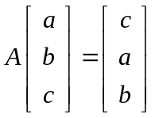均成立，試問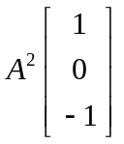為何？
(1) 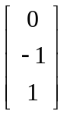 (2) 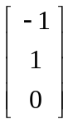 (3) 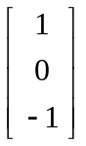 (4) 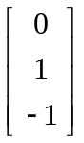 (5) 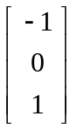

2. 某國情報員會用矩陣來交換密碼，首先用2×1階矩陣進行編碼：以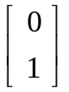表示，以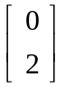表示，以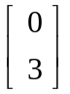表示，…，以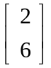表示，例如：單字“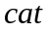”就會以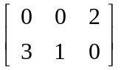表示。今天情報員要約定一個地點見面，為了保密，將地點名稱的前四個字母以矩陣表示，透過計算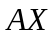的加密動作後，傳出矩陣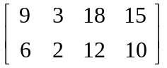，該情報員拿出加密矩陣＝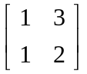，則下列哪一個選項為情報員約定見面的地點？
(1) 公園（garden）
(2) 花店（Flower）
(3) 咖啡廳（cafe）
(4) 速食店（fastfood）
(5) 圖書館（library）

二、多選題（占16分）
說明：第3題至第4題，每題有5個選項，其中至少有一個是正確的選項，請將正確選項畫記在答案卡之「選擇（填）題
答案區」。各題之選項獨立判定，所有選項均答對者，得8分；答錯1個選項者，得4.8分；答錯2個選項者，得1.6分；答錯多於2個選項或所有選項均未作答者，該題以零分計算。
3. 設二階實係數方陣代表坐標平面的一個鏡射變換且滿足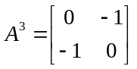；另設二階實係數方陣代表坐標平面的一個（以原點為中心的）旋轉變換且滿足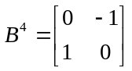，試選出正確的選項。
(1) 恰有三種可能
(2) 恰有四種可能
(3) 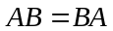
(4) 二階方陣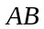代表坐標平面的一個鏡射變換
(5) 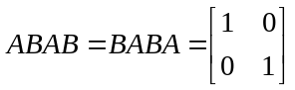

4. 某電子公司有數百名員工，其用餐方式分為自備、外食兩種。經長期調查發現：若當日用餐為自備的員工，則隔天會有10％轉為外食；若當日用餐為外食的員工，則隔天會有30％轉為自備。假設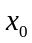、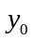分別代表該公司今日用餐自備人數與外食人數占員工總人數的比例，其中、皆為正數，且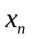、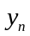分別代表經過日後用餐自備人數與外食人數占員工總人數的比例。在該公司員工不變動的情形下，試選出正確的選項。
(1) 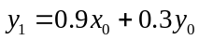
(2) 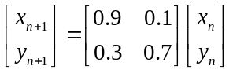
(3) 若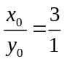，則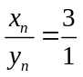對任意正整數均成立
(4) 若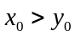，則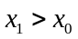
(5) 若，則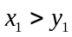

第貳部分：選填題（占72分）
說明：1.第A至L題，將答案畫記在答案卡之「選擇（填）題答案區」所標示的列號（5-42）
2.每題完全答對給6分，答錯不倒扣，未完全答對不給分。
- 小興先寫出方程組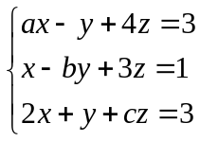的增廣矩陣，再化簡到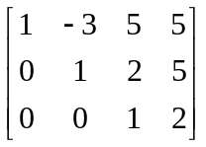，計算過程均無錯誤，試求序組
（, , ）＝（, , ）。

- 有甲、乙、丙三種合金，各自金、銀、鉛含量的百分比如下表：
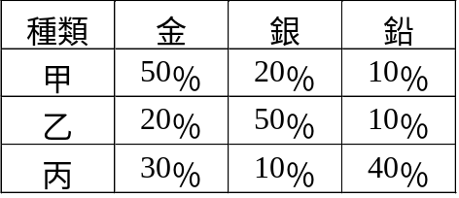
現在要用這三種合金冶煉金、銀、鉛含量相同的新合金216克，則甲、乙、丙合金分別
應各取克、克、克。（假設冶煉過程未發生含量增減等變化）

- 考慮每個元（或稱元素）只能是0或1的2×4階矩陣，且它的第一列與第二列不相同且各列的元素不能全為零，這樣的矩陣共有個。

- 設，，，，，，，皆為實數，考慮矩陣相乘：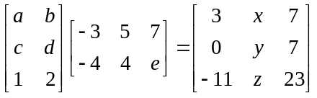，則＝。

- 設是二階方陣，滿足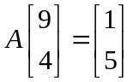，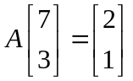，若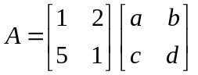，則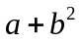＝。

- 設兩方陣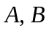，滿足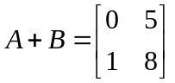，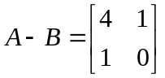，試求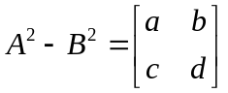，則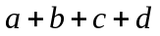＝。

- 已知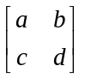是一個轉移矩陣，並且其行列式（值）為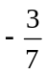，則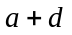＝。（化為最簡分數）

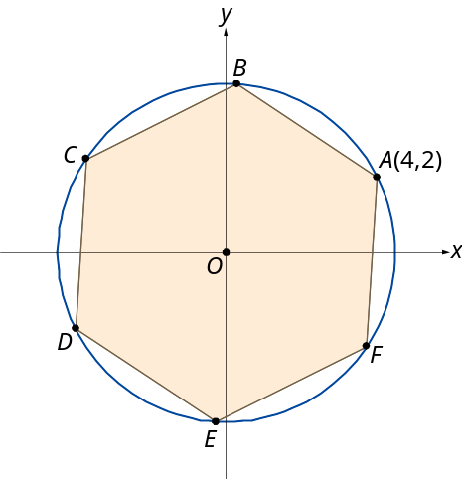

- 如右圖，已知圓內接正六邊形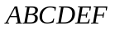中，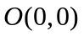為圓心，且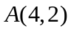，
則點坐標為（, ）（化為最簡根式）

- 設直線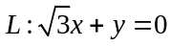，則點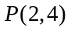對直線之對稱點坐標為（, ）（化為最簡根式）

- 「沉默螺旋」是由德國政治學家伊莉莎白．諾爾－諾伊曼（Elisabeth Noelle − Neumann）於1974年提出的一個政治學領域的概念，內容是：「如果人們覺得自己的觀點是公眾中的少數，將不願意說出自己的看法；反之，如果覺得自己與多數人的意見一致，則更會大聲的說出來。形成少數的聲量愈來愈小，多數的聲量愈來愈大的趨勢。」
在做民調時，往往因為個人隱私、涉及非法行為或與一般傳統觀念有所衝突，造成受訪者會拒絕回答或隱瞞事實，造成調查結果有所偏差。為了避免發生上述的問題，在做調查時可採用隨機作答（Randomized Response Technique）的方法來蒐集資料，其做法如下：
某高中要調查所有同學對於畢業旅行遊玩路線的意願，但不想讓大家知道彼此間做的選擇，所以請同學依照下表回答A、B即可，最後依調查結果，利用聯立方程式可求得各路線的支持人數。
路線  生日月份 | 甲 | 乙
1～8月 | A | B
9～12月 | B | A
比如調查結果顯示回答A的人數共有900人、回答B的人數共有600人，可假設選擇甲路線共有人、乙路線共有人，則若按照生日月份的占比（即無論選擇甲路線或乙路線，1～8月與9～12月的人數比皆視為2：1），列出方程組後，解得之值為。

- 設有A , B兩支大瓶子，開始時，A瓶裝有公升的純酒精，B瓶裝有公升的礦泉水，每一輪操作都是先將A瓶的溶液倒出一半到B瓶，然後再將B瓶的溶液倒出回A瓶 ( 不考慮酒精與水混合後體積的縮小 )。設輪操作後，A瓶有公升的溶液，B瓶有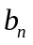公升的溶液，已知二階方陣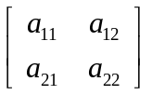滿足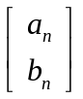＝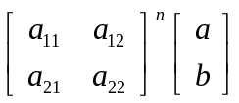。
當＝2，＝1時，在第二輪操作後，A瓶的溶液中約有百分之多少的酒精？ （四捨五入至小數點後第一位）

- 設一個袋子中，有2個白球和1個紅球，而手中持有1個白球，今自袋中任取1球，然後再將手中原有的球放入袋中，取球機會均等，重複此一試驗。試求第二次試驗後，袋中是2個白球1個紅球之機率為。（化為最簡分數）

1. (1)
2. (3)
3. (2)(4)(5)
4. (3)(5)
A. 2、3、3
B. 8、88、120
C. 210
D. 14
E. 46
F. 26（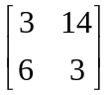）
G.
H. 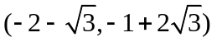
I. 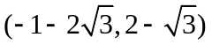
J. 1200
K. 71.4％
L.

